**ESCOLA DE ARTES, CIÊNCIAS E HUMANIDADES**

GOVERNO ABERTO

**UMA ANÁLISE DA DISPONIBILIZAÇÃO E DA EXECUÇÃO DO PROGRAMA 3009 DE MOBILIDADE URBANA DO PLANO PLURIANUAL DA CIDADE DE SÃO PAULO PARA O QUADRIÊNIO 2018-2021 SOB A ÓTICA DE GOVERNO ABERTO**

CAROLINA JULIA DA SILVA - 10722842

 JOEL DIAS DO AMARAL FILHO - 9761486

KAÍQUE MEIRELES - 10724292

RODRIGO ROSSI DOS SANTOS - 9844828

São Paulo

2021

CAROLINA JULIA DA SILVA - 10722842

 JOEL DIAS DO AMARAL FILHO - 9761486

KAÍQUE MEIRELES - 10724292

RODRIGO ROSSI DOS SANTOS – 9844828

**UMA ANÁLISE DA DISPONIBILIZAÇÃO E DA EXECUÇÃO DO PROGRAMA 3009 DE MOBILIDADE URBANA DO PLANO PLURIANUAL DA CIDADE DE SÃO PAULO PARA O QUADRIÊNIO 2018-2021 SOB A ÓTICA DE GOVERNO ABERTO**

Trabalho apresentado como recurso avaliativo da disciplina ACH3778 - Governo Aberto, ministrada pela Prof. Dra. Gisele da Silva Craveiro na graduação de Gestão de Políticas Públicas e Sistemas de Informação da Universidade de São Paulo na Escola de Artes, Ciências e Humanidades (EACH-USP)

São Paulo

2021

1. **RESUMO**

Este trabalho, referente à disciplina ACH3778 - Governo Aberto, se propõe a realizar uma análise da execução das 28 ações do programa "3009 - Melhoria da mobilidade urbana universal" definido no Plano Plurianual (PPA) da cidade de São Paulo para o quadriênio 2018-2021 e verificar se a disponibilização destas informações seguem os quatro princípios de Governo Aberto na administração pública: Transparência, *Accountability*, Participação cidadã e Tecnologia e Inovação.

O Plano Plurianual é um conjunto de ações, subdivididas em programas, definidas pela gestão municipal para atuação durante o período de quatro anos. Considerando a vigência do Plano atual (2018-2021), o período a ser analisado neste estudo corresponde aos anos de 2018, 2019 e 2020. A análise será feita com base em dois documentos complementares ao Plano Plurianual: a Lei de Diretrizes Orçamentárias (LDO), responsável por definir as diretrizes macro da distribuição orçamentária e estabelecer as prioridades do trabalho a cada ano da gestão, e a Lei Orçamentária Anual (LOA), também de frequência anual, responsável por definir o orçamento para a realização das ações previstas no Plano Plurianual.

Tendo em vista que as ações de um governo são de interesse público, o acesso aos documentos que as definem é um direito de todos os cidadãos. Com isso, se torna necessário verificar se a disponibilização destas informações seguem as diretrizes de Governo Aberto.

1. **OBJETIVOS**

* Analisar a execução das ações relativas ao programa de mobilidade urbana do Plano Plurianual (PPA) da cidade de São Paulo para o quadriênio 2018-2021 durante os anos de 2018, 2019 e 2020;
* Verificar se a disponibilização e o acesso às informações necessárias para análise das ações seguem os princípios de Governo Aberto na administração pública.

1. **METODOLOGIA**

A seguir, faz-se um registro da estratégia de pesquisa utilizada para chegar na análise escolhida, sendo apresentados o cronograma, as fontes de dados e as informações a serem trabalhadas durante o desenvolvimento do trabalho.

Um cronograma resumido para fins de apresentação didática pode ser encontrado a seguir.

**Tabela 01 -** Cronograma de atividades.

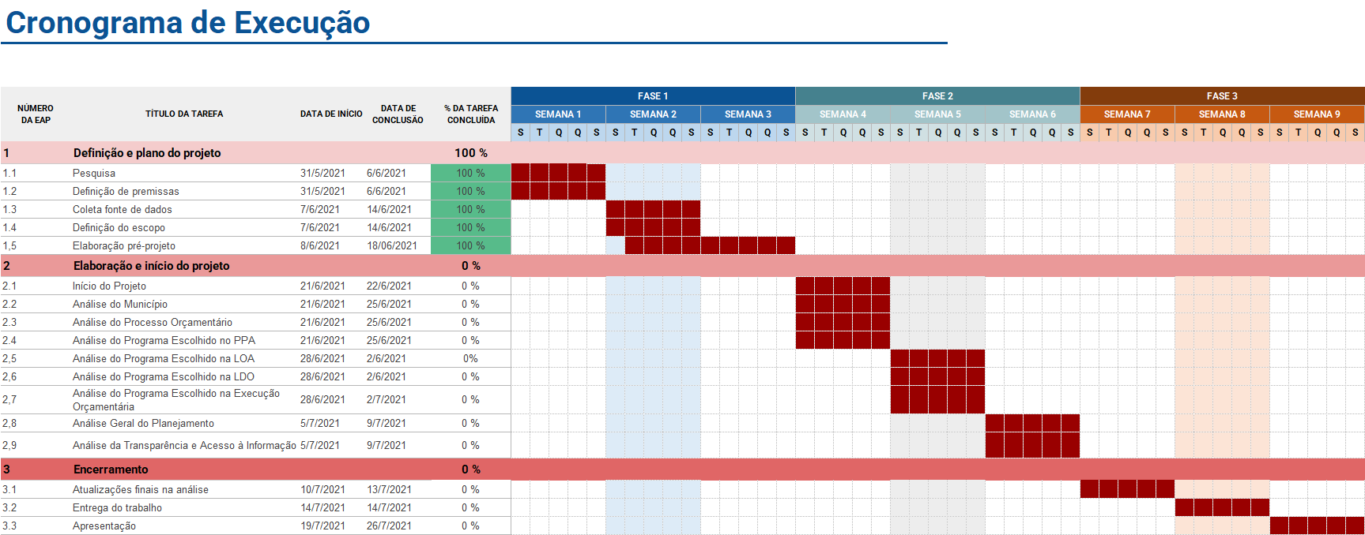

Fonte: Elaboração Própria.

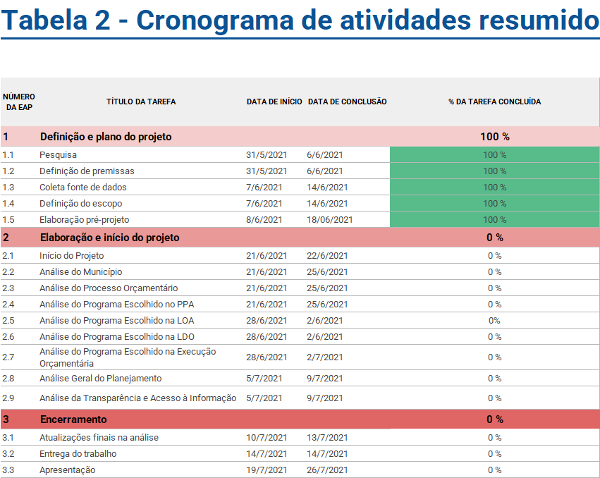

Fonte: Elaboração Própria.

De forma complementar, apresenta-se abaixo as fontes de dados, coletadas do Portal de Transparência da Prefeitura de São Paulo, que iremos utilizar:

1. Lei do PPA Municipal (2018-2021)

i) Texto da Lei

ii) Anexo de Política Econômica

iii) Anexo de Metas Programáticas

1. LDO de 2018, 2019 e 2020

i) Texto das Leis

ii) Anexo de Metas Fiscais

iii) Anexo de Riscos Fiscais

1. LOA 2018, 2019 e 2020

i) Texto das Leis

ii) Anexo das Receitas

iii) Anexo das Despesas por Função e Subfunção

iv) Anexo das Despesas por Programas

1. Execução Orçamentária de Execução das Receitas

i) Demonstrativo de Execução das Receitas

ii) Demonstrativo das Despesas por Função e Subfunção

iii) Demonstrativo das Despesas por Programas

Em relação à área de estudo escolhida, é importante mencionar que dentre as abordagens possíveis ao tratar sobre a mobilidade ativa têm-se o enfoque através das Ciências Sociais Aplicadas. A justificativa para a escolha no campo mencionado se deu pelo fato de que, ao utilizar os mecanismos de análise possibilitados pela lente da avaliação de políticas públicas, é possível, mobilizando Faria (2005), utilizar a avaliação como fator legitimante da necessidade de mudança relativa ao tema escolhido.

Ademais, no que diz respeito aos dados que irão ser observados para análise do município também foi elaborada uma base de dados onde foram listados órgãos como o Instituto Brasileiro de Geografia e Estatística, Atlas Municipal, GeoSampa, entre outros. Essa base foi feita com o intuito de coletar as seguintes informações: dados demográficos, econômicos e sociais.